Confidencial

INFORME DIAGNÓSTICO DEL AMBIENTE DE BASE DE DATOS ORACLE DE PRODUCCIÓN PAGOFP BDV





Advanced Services International

Fecha: marzo de 2024

CONTROL DE DOCUMENTACIÓN

SELLO:

TIPO DE DOCUMENTO:
ORIGINAL: | COPIA CONTROLADA:
 | N^{RO}
NOMBRE DEL ENCARGADO: | FIRMA:

Contenido
1. Propósito 4
2. Alcance 4
3. Responsabilidades del consultor de ADSI 5
4. Términos y definiciones 8
5. Análisis, hallazgos y recomendaciones de la plataforma de producción PCP 9
5.1. Antigüedad de mensajes alert 9
5.2. Niveles de parches 10
5.2.1. Parche de Oracle y grid 10
5.3. Mantenimiento del home de Oracle 11
5.3.1. Archivos audit 11
5.4. Discos en ASM 12
5.4.1. Cantidad de discos candidatos 12
5.5. Objetos con esperas por ITL 22
5.6. Jobs en base de datos 23
5.6.1. Jobs con dueños pertenecientes a usuarios de banco 23
5.7. Revisión de querys 24
5.7.1. 3sgcs8f280ugy 24
5.7.2. 9n98y7prvh35s 26
5.7.3. 23hk25qd8ak29 27
5.8. Valores de SGA y PGA 28
5.8.1. SGA 28
5.8.2. PGA 29
5.9. Objetos inválidos 30
5.9.1. Objetos en system 30

Propósito
El propósito del presente informe es proporcionar información necesaria, conclusiones y recomendaciones como resultado de la Evaluación Técnica sobre la plataforma de base de datos PCP

Alcance
Revisión, levantamiento de información y recomendaciones de la plataforma Oracle del ambiente de producción PCP.

Responsabilidades del consultor de ADSI
1. Administración y monitoreo de las bases de datos Oracle, SQL Server, PostgreSQL, MySQL, MongoDB y MariaDB, con los conocimientos inherentes al área, considerando los sistemas operativos del hardware donde se encuentran contenidas dichas bases de datos donde se soporta la plataforma tecnológica del banco, en función de minimizar fallos y asegurar de forma preventiva la disponibilidad y continuidad de las operaciones del banco.

2. Atención y soporte a incidencias primer, segundo y tercer nivel, sobre las instancias de bases de datos Oracle, SQL Server, PostgreSQL, MySQL, MongoDB y MariaDB, así como a requerimientos, que estén afectando la operativa, rendimiento o disponibilidad de los servicios, para lograr la resolución efectiva de problemas, recuperación y puesta en operación de éstas.

3. Servicios de administración de base de datos presencial y/o remoto para atención a incidencias segundo nivel y en los casos que se requiera la gestión de service request a ORACLE.

4. Transferencia tecnológica de conocimiento, capacitación y grabación de las sesiones relacionados con aspectos de funcionamiento en las plataforma Oracle, SQL Server, PostgreSQL, MySQL, MongoDB y MariaDB y la atención de los problemas que se susciten durante los procesos de soporte de incidencias y para su posterior consulta y resolución por parte del personal operativo del banco.

5. Elaboración del inventario de la plataforma de base de datos en sus diferentes versiones, marcas, modelos, fabricante, entre otros datos de interés, con la finalizada de realizar un control de aplicación de “Best Practice” para lograr la estabilización de la plataforma total del banco a nivel de la capa de BD.

6. Dimensionamiento de capacidades y entonación de los entornos de las bases de datos Oracle, SQL Server, PostgreSQL, MySQL, MongoDB y MariaDB en función de la cantidad de discos usados actualmente y carga de trabajo que presentan las diferentes bases de datos.

7. Generación de planes de mantenimiento correctivo y preventivo sobre las bases de datos Oracle, SQL Server, PostgreSQL, MySQL, MongoDB y MariaDB con respecto a las instancias asociadas a los diferentes ambientes desarrollo, calidad, producción, incluyendo las actualizaciones de software necesarias, así como el asesoramiento en la implementación de los procesos de mejoras relacionados con dichos planes.
8. Asegurar la disponibilidad de recursos especializados para la resolución efectiva a problemas e inconvenientes que se puedan presentar en la plataforma contratada.

9. Mantenimiento, soporte, acompañamiento y asesoría en la implementación de mejores prácticas de monitoreo a través de la herramienta Oracle Enterprise Manager Cloud Control

10. Instalación y configuración de ambientes de pruebas, respaldos y recuperación a través de Oracle, SQL Server, PostgreSQL, MySQL,
MongoDB y MariaDB

11. Definición de espacio de gestión documental común compartida entre el equipo propio de BD del Banco y el equipo ADSI, para usarlo como centro o repositorio de almacenamiento de scripts y documentación, el cual permitirá que el personal del banco utilice para su aprendizaje o formación a partir de las herramientas usadas por el personal de ADSI.

12. Automatización de procesos de limpieza de logs, trace, etc., de las bases de datos Oracle, SQL Server, PostgreSQL, MySQL, MongoDB y MariaDB.

13. Validación de los scripts de respaldo, recuperación y las políticas de backup asociadas a las BD de Oracle, SQL Server, PostgreSQL, MySQL, MongoDB y MariaDB de BD y a los respaldos sobre los binarios a nivel de sistema operativo.

14. Apoyo y acompañamiento en la resolución de problemas presentados en la configuración de Oracle, SQL Server, PostgreSQL, MySQL, MongoDB y MariaDB para las Base de datos a las que se le dará apoyo en la recuperación de datos o estructuras.

15. Asesoría y acompañamiento en la ejecución de proyectos de alto impacto dentro del banco asociados al uso de las bases de datos Oracle, SQL Server, PostgreSQL, MySQL, MongoDB y MariaDB.

16. Generación de informes mensuales de situación de plataforma de bases de datos Oracle, SQL Server, PostgreSQL, MySQL, MongoDB y MariaDB que soportan la operativa del banco

17. Entrega de informes semestrales contentivos de los healthcheck de las bases de datos Oracle, SQL Server, PostgreSQL, MySQL, MongoDB y
MariaDB que soportan la operativa del banco

18. Cualquier otro soporte relacionado con las actividades macros anteriores
Para la ejecución de estas tareas descritas anteriormente, se propone la cantidad estimada de horas de soporte, las cuales incluyen las consideraciones de las actividades macro sobre los ambientes de desarrollo, calidad, el ambiente de producción y el DRP de producción sobre la arquitectura de las bases de datos actuales y de aquellos aspectos que permitan la acción oportuna y efectiva de cualquier actividad vinculada a las aplicaciones que soportan la operatividad de la institución bajo la figura de transferencia tecnológica.

Términos y definiciones
- ADDM: Automatic Database Diagnostic Monitor
- AMM: Automatic Memory Management
- ASH: Active Session History
- AWR: Automatic Workload Repository
- BDV: Banco de Venezuela.
- BD: Base de datos.
- DBA: Administrador de base de datos.
- EM: Enterprise Manager.
- I/O: Entradas y salidas.
- RMAN: Recovery Manager (Ultilitario de Oracle).
- SO: Sistema operativo.

Análisis, hallazgos y recomendaciones de la plataforma de producción PCP

Antigüedad de mensajes alert
Hallazgo:

Se encontraron mensajes desde mayo del 2023 en el alert log

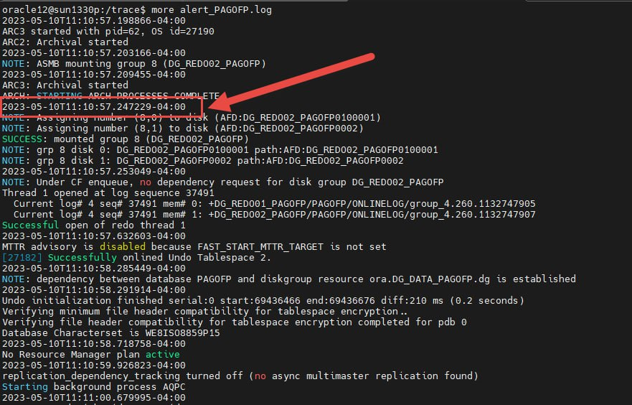

Recomendación:

Se debe limpiar el alert de la base de datos para evitar que el alert crezca más de lo recomendado.

Niveles de parches

Parche de Oracle y grid
Hallazgo:

No se encontraron ningún nivel de parche para los binarios de Oracle ni de grid.

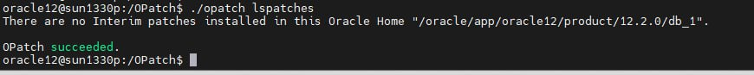

Recomendación:

Se debe aplicar los parches de para actualizar la versión del Oracle, por ser base de datos de 12 lo más recomendable es realizar el upgrade a 19.21.

Mantenimiento del home de Oracle

Archivos audit
Hallazgo:

Se encontraron archivos de auditoria desde febrero del 2023

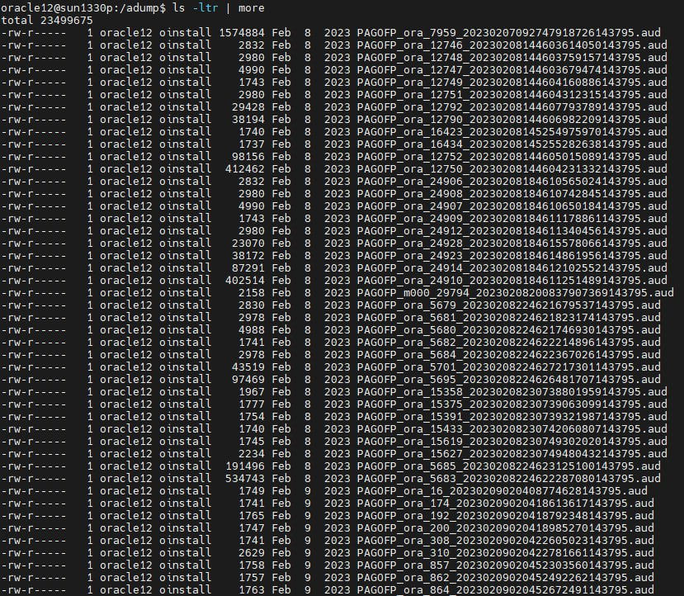

Recomendación:

Se debe montar scripts de mantenimiento para depurar estos archivos en base a las políticas del banco.

Discos en ASM

Cantidad de discos candidatos

Hallazgo:

Se encontraron al menos 205 discos candidatos presentes en el servidor que no estan siendo usados por la base de datos.

DISKGROUP_NAME DISK_PATH DISK_NAME FREE_MB TOTAL_MB
-------------------- ------------------------------ ------------------------------ ---------- ----------
DG_ASM AFD:DG_ASM0002 DG_ASM0002 916 1016
DG_CTRL1_PAGOFP AFD:DG_CTRL1_PAGOFP0001 DG_CTRL1_PAGOFP0001 4796 5112
DG_CTRL2_PAGOFP AFD:DG_CTRL2_PAGOFP0001 DG_CTRL2_PAGOFP0001 4796 5112
DG_DATA_PAGOFP AFD:DG_DATA_PAGOFP0240001 DG_DATA_PAGOFP0240001 11748 102392
DG_DATA_PAGOFP AFD:DG_DATA_PAGOFP0250001 DG_DATA_PAGOFP0250001 11756 102392
DG_DATA_PAGOFP AFD:DG_DATA_PAGOFP0210001 DG_DATA_PAGOFP0210001 11768 102392
DG_DATA_PAGOFP AFD:DG_DATA_PAGOFP0230001 DG_DATA_PAGOFP0230001 11752 102392
DG_DATA_PAGOFP AFD:DG_DATA_PAGOFP0280001 DG_DATA_PAGOFP0280001 11764 102392
DG_DATA_PAGOFP AFD:DG_DATA_PAGOFP0270001 DG_DATA_PAGOFP0270001 11752 102392
DG_DATA_PAGOFP AFD:DG_DATA_PAGOFP005 DG_DATA_PAGOFP005 2328 20472
DG_DATA_PAGOFP /dev/rdsk/c1d172s6 DG_DATA_PAGOFP0410001 11768 102392
DG_DATA_PAGOFP /dev/rdsk/c1d170s6 DG_DATA_PAGOFP0390001 11768 102392
DG_DATA_PAGOFP /dev/rdsk/c1d171s6 DG_DATA_PAGOFP0400001 11780 102392
DG_DATA_PAGOFP /dev/rdsk/c1d169s6 DG_DATA_PAGOFP0380001 11772 102392
DG_DATA_PAGOFP /dev/rdsk/c1d167s6 DG_DATA_PAGOFP0360001 11776 102392
DG_DATA_PAGOFP /dev/rdsk/c1d168s6 DG_DATA_PAGOFP0370001 11780 102392
DG_DATA_PAGOFP /dev/rdsk/c1d161s6 DG_DATA_PAGOFP_0042 11752 102392
DG_DATA_PAGOFP /dev/rdsk/c1d162s6 DG_DATA_PAGOFP_0043 11760 102392
DG_DATA_PAGOFP /dev/rdsk/c1d160s6 DG_DATA_PAGOFP_0041 11756 102392
DG_DATA_PAGOFP /dev/rdsk/c1d158s6 DG_DATA_PAGOFP_0039 11772 102392
DG_DATA_PAGOFP /dev/rdsk/c1d159s6 DG_DATA_PAGOFP_0040 11768 102392
DG_DATA_PAGOFP /dev/rdsk/c1d157s6 DG_DATA_PAGOFP_0038 11760 102392
DG_DATA_PAGOFP /dev/rdsk/c1d143s6 DG_DATA_PAGOFP040001 11760 102392
DG_DATA_PAGOFP /dev/rdsk/c1d141s6 DG_DATA_PAGOFP038001 11772 102392
DG_DATA_PAGOFP /dev/rdsk/c1d142s6 DG_DATA_PAGOFP039001 11756 102392
DG_DATA_PAGOFP /dev/rdsk/c1d140s6 DG_DATA_PAGOFP037001 11744 102392
DG_DATA_PAGOFP /dev/rdsk/c1d139s6 DG_DATA_PAGOFP036001 11764 102392
DG_DATA_PAGOFP AFD:DG_DATA_PAGOFP_00440004 DG_DATA_PAGOFP_00440004 11756 102392
DG_DATA_PAGOFP AFD:DG_DATA_PAGOFP_00440002 DG_DATA_PAGOFP_00440002 11748 102392
DG_DATA_PAGOFP AFD:DG_DATA_PAGOFP_00440003 DG_DATA_PAGOFP_00440003 11748 102392
DG_DATA_PAGOFP AFD:DG_DATA_PAGOFP_00440001 DG_DATA_PAGOFP_00440001 11760 102392
DG_DATA_PAGOFP AFD:DG_DATA_PAGOFP0030001 DG_DATA_PAGOFP0030001 11760 102392
DG_DATA_PAGOFP AFD:DG_DATA_PAGOFP0320001 DG_DATA_PAGOFP0320001 11748 102392
DG_DATA_PAGOFP AFD:DG_DATA_PAGOFP0310001 DG_DATA_PAGOFP0310001 11764 102392
DG_DATA_PAGOFP AFD:DG_DATA_PAGOFP0350001 DG_DATA_PAGOFP0350001 11772 102392
DG_DATA_PAGOFP AFD:DG_DATA_PAGOFP0330001 DG_DATA_PAGOFP0330001 11764 102392
DG_DATA_PAGOFP AFD:DG_DATA_PAGOFP10003 DG_DATA_PAGOFP10003 5876 51192
DG_DATA_PAGOFP AFD:DG_DATA_PAGOFP10004 DG_DATA_PAGOFP10004 5880 51192
DG_DATA_PAGOFP AFD:DG_DATA_PAGOFP10001 DG_DATA_PAGOFP10001 5868 51192
DG_DATA_PAGOFP AFD:DG_DATA_PAGOFP10002 DG_DATA_PAGOFP10002 5868 51192
DG_DATA_PAGOFP AFD:DG_DATA_PAGOFP1 DG_DATA_PAGOFP1 11764 102392
DG_DATA_PAGOFP AFD:DG_DATA_PAGOFP3 DG_DATA_PAGOFP3 11768 102392
DG_DATA_PAGOFP AFD:DG_DATA_PAGOFP2 DG_DATA_PAGOFP2 11764 102392
DG_DATA_PAGOFP AFD:DG_DATA_PAGOFP5 DG_DATA_PAGOFP5 11772 102392
DG_DATA_PAGOFP AFD:DG_DATA_PAGOFP4 DG_DATA_PAGOFP4 11756 102392
DG_DATA_PAGOFP AFD:DG_DATA_PAGOFP6 DG_DATA_PAGOFP6 11768 102392
DG_DATA_PAGOFP AFD:DG_DATA_PAGOFP8 DG_DATA_PAGOFP8 11760 102392
DG_DATA_PAGOFP AFD:DG_DATA_PAGOFP7 DG_DATA_PAGOFP7 11748 102392
DG_DATA_PAGOFP AFD:DG_DATA_PAGOFP10 DG_DATA_PAGOFP10 11752 102392
DG_DATA_PAGOFP AFD:DG_DATA_PAGOFP9 DG_DATA_PAGOFP9 11764 102392
DG_DATA_PAGOFP AFD:DG_DATA_PAGOFP11 DG_DATA_PAGOFP11 11760 102392
DG_DATA_PAGOFP AFD:DG_DATA_PAGOFP13 DG_DATA_PAGOFP13 11760 102392
DG_DATA_PAGOFP AFD:DG_DATA_PAGOFP12 DG_DATA_PAGOFP12 11748 102392
DG_DATA_PAGOFP AFD:DG_DATA_PAGOFP0220001 DG_DATA_PAGOFP0220001 11760 102392
DG_DATA_PAGOFP AFD:DG_DATA_PAGOFP0260001 DG_DATA_PAGOFP0260001 11756 102392
DG_DATA_PAGOFP AFD:DG_DATA_PAGOFP0290001 DG_DATA_PAGOFP0290001 11760 102392
DG_DATA_PAGOFP AFD:DG_DATA_PAGOFP0200001 DG_DATA_PAGOFP0200001 11768 102392
DG_DATA_PICBDVP AFD:DG_DATA_PICBDVP0007 DG_DATA_PICBDVP0007 2676 5112
DG_DATA_PICBDVP AFD:DG_DATA_PICBDVP0008 DG_DATA_PICBDVP0008 2672 5112
DG_DATA_PICBDVP AFD:DG_DATA_PICBDVP0010001 DG_DATA_PICBDVP0010001 27064 51192
DG_DATA_PICBDVP AFD:DG_DATA_PICBDVP0020001 DG_DATA_PICBDVP0020001 27060 51192
DG_DATA_PICBDVP AFD:DG_DATA_PICBDVP0004 DG_DATA_PICBDVP0004 2676 5112
DG_DATA_PICBDVP AFD:DG_DATA_PICBDVP00020001 DG_DATA_PICBDVP00020001 2684 5112
DG_DATA_PICBDVP AFD:DG_DATA_PICBDVP0006 DG_DATA_PICBDVP0006 2672 5112
DG_DATA_PICBDVP AFD:DG_DATA_PICBDVP0005 DG_DATA_PICBDVP0005 2680 5112
DG_DATA_PICBDVP AFD:DG_DATA_PICBDVP0003 DG_DATA_PICBDVP0003 2680 5112
DG_REDO01_PAGOFP /dev/rdsk/c1d154s6 DG_REDO01_PAGOFP0100002 7068 10232
DG_REDO01_PAGOFP AFD:DG_REDO01_PAGOFP0100001 DG_REDO01_PAGOFP0100001 7060 10232
DG_REDO01_PICBDVP AFD:DG_REDO01_PICBDVP0004 DG_REDO01_PICBDVP0004 248 1016
DG_REDO02_PAGOFP AFD:DG_REDO02_PAGOFP0100001 DG_REDO02_PAGOFP0100001 7056 10232
DG_REDO02_PAGOFP /dev/rdsk/c1d155s6 DG_REDO02_PAGOFP0100002 7072 10232
DG_REDO02_PICBDVP AFD:DG_REDO02_PICBDVP0004 DG_REDO02_PICBDVP0004 248 1016
DG_REDO03_PAGOFP /dev/rdsk/c1d156s6 DG_REDO03_PAGOFP0100002 10184 10232
DG_REDO03_PAGOFP AFD:DG_REDO3_PAGOFP0100001 DG_REDO3_PAGOFP0100001 10180 10232
DG_REDO03_PICBDVP AFD:DG_REDO03_PICBDVP0004 DG_REDO03_PICBDVP0004 248 1016
FRA AFD:FRA2 FRA2 47648 51192
FRA AFD:FRA3 FRA3 47624 51192
FRA AFD:FRA5 FRA5 47672 51192
FRA AFD:FRA0002 FRA0002 47664 51192
FRA AFD:FRA6 FRA6 47664 51192
FRA AFD:FRA1 FRA1 47656 51192
FRA AFD:FRA0003 FRA0003 47636 51192
FRA AFD:FRA4 FRA4 47644 51192
[CANDIDATO] AFD:DG_DATA_PAGOFP003 0 0
[CANDIDATO] /dev/rdsk/c1d145s6 0 0
[CANDIDATO] /dev/rdsk/c1d126s6 0 0
[CANDIDATO] /dev/rdsk/c1d97s6 0 0
[CANDIDATO] /dev/rdsk/c1d55s6 0 0
[CANDIDATO] /dev/rdsk/c1d61s6 0 0
[CANDIDATO] /dev/rdsk/c1d82s6 0 0
[CANDIDATO] /dev/rdsk/c1d136s6 0 0
[CANDIDATO] AFD:DG_DATA_PAGOFP0011 0 0
[CANDIDATO] /dev/rdsk/c1d65s6 0 0
[CANDIDATO] /dev/rdsk/c1d3s6 0 0
[CANDIDATO] /dev/rdsk/c1d127s6 0 0
[CANDIDATO] /dev/rdsk/c1d7s6 0 0
[CANDIDATO] /dev/rdsk/c1d58s6 0 0
[CANDIDATO] /dev/rdsk/c1d26s6 0 0
[CANDIDATO] /dev/rdsk/c1d1s6 0 0
[CANDIDATO] AFD:DG_ASM1 0 0
[CANDIDATO] /dev/rdsk/c1d176s6 0 0
[CANDIDATO] AFD:DG_DATA_PAGOFP004 0 0
[CANDIDATO] /dev/rdsk/c1d4s6 0 0
[CANDIDATO] AFD:DG_DATA_CCENLNP0001 0 0
[CANDIDATO] /dev/rdsk/c1d6s6 0 0
[CANDIDATO] /dev/rdsk/c1d86s6 0 0
[CANDIDATO] AFD:DG_REDO01_PAGOFP0002 0 0
[CANDIDATO] AFD:DG_DATA_CCENLNP0002 0 0
[CANDIDATO] /dev/rdsk/c1d84s6 0 0
[CANDIDATO] /dev/rdsk/c1d19s6 0 0
[CANDIDATO] /dev/rdsk/c1d8s6 0 0
[CANDIDATO] /dev/rdsk/c1d104s6 0 0
[CANDIDATO] /dev/rdsk/c1d45s6 0 0
[CANDIDATO] AFD:FRA0001 0 0
[CANDIDATO] /dev/rdsk/c1d81s6 0 0
[CANDIDATO] /dev/rdsk/c1d94s6 0 0
[CANDIDATO] AFD:DG_DATA_PAGOFP0015 0 0
[CANDIDATO] /dev/rdsk/c1d73s6 0 0
[CANDIDATO] /dev/rdsk/c1d67s6 0 0
[CANDIDATO] AFD:DG_REDO01_PICBDVP0003 0 0
[CANDIDATO] /dev/rdsk/c1d166s6 0 0
[CANDIDATO] AFD:DG_DATA_PAGOFP00004 0 0
[CANDIDATO] AFD:DG_DATA_PAGOFP00020001 0 0
[CANDIDATO] /dev/rdsk/c1d2s6 0 0
[CANDIDATO] /dev/rdsk/c1d165s6 0 0
[CANDIDATO] AFD:DG_REDO03_PICBDVP0001 0 0
[CANDIDATO] /dev/rdsk/c1d63s6 0 0
[CANDIDATO] /dev/rdsk/c1d100s6 0 0
[CANDIDATO] /dev/rdsk/c1d72s6 0 0
[CANDIDATO] /dev/rdsk/c1d31s6 0 0
[CANDIDATO] /dev/rdsk/c1d101s6 0 0
[CANDIDATO] /dev/rdsk/c1d14s6 0 0
[CANDIDATO] /dev/rdsk/c1d38s6 0 0
[CANDIDATO] /dev/rdsk/c1d24s6 0 0
[CANDIDATO] /dev/rdsk/c1d57s6 0 0
[CANDIDATO] /dev/rdsk/c1d40s6 0 0
[CANDIDATO] AFD:DG_DATA_PAGOFP0012 0 0
[CANDIDATO] /dev/rdsk/c1d91s6 0 0
[CANDIDATO] /dev/rdsk/c1d54s6 0 0
[CANDIDATO] /dev/rdsk/c1d99s6 0 0
[CANDIDATO] AFD:DG_REDO03_PICBDVP0003 0 0
[CANDIDATO] /dev/rdsk/c1d78s6 0 0
[CANDIDATO] /dev/rdsk/c1d60s6 0 0
[CANDIDATO] AFD:DG_REDO03_CCENLNP0001 0 0
[CANDIDATO] AFD:DG_DATA_PAGOFP0020001 0 0
[CANDIDATO] /dev/rdsk/c1d98s6 0 0
[CANDIDATO] /dev/rdsk/c1d75s6 0 0
[CANDIDATO] AFD:DG_DATA_PAGOFP008 0 0
[CANDIDATO] /dev/rdsk/c1d23s6 0 0
[CANDIDATO] /dev/rdsk/c1d146s6 0 0
[CANDIDATO] AFD:DG_DATA_PAGOFP00070004 0 0
[CANDIDATO] /dev/rdsk/c1d151s6 0 0
[CANDIDATO] /dev/rdsk/c1d144s6 0 0
[CANDIDATO] AFD:DG_REDO02_PAGOFP0002 0 0
[CANDIDATO] AFD:DG_DATA_PAGOFP0300001 0 0
[CANDIDATO] /dev/rdsk/c1d83s6 0 0
[CANDIDATO] /dev/rdsk/c1d64s6 0 0
[CANDIDATO] AFD:DG_REDO02_PICBDVP0002 0 0
[CANDIDATO] /dev/rdsk/c1d37s6 0 0
[CANDIDATO] /dev/rdsk/c1d47s6 0 0
[CANDIDATO] AFD:DG_DATA_PAGOFP00070003 0 0
[CANDIDATO] /dev/rdsk/c1d56s6 0 0
[CANDIDATO] /dev/rdsk/c1d138s6 0 0
[CANDIDATO] /dev/rdsk/c1d71s6 0 0
[CANDIDATO] /dev/rdsk/c1d153s6 0 0
[CANDIDATO] /dev/rdsk/c1d123s6 0 0
[CANDIDATO] /dev/rdsk/c1d174s6 0 0
[CANDIDATO] /dev/rdsk/c1d173s6 0 0
[CANDIDATO] /dev/rdsk/c1d163s6 0 0
[CANDIDATO] /dev/rdsk/c1d130s6 0 0
[CANDIDATO] /dev/rdsk/c1d90s6 0 0
[CANDIDATO] /dev/rdsk/c1d52s6 0 0
[CANDIDATO] AFD:DG_REDO01_PICBDVP0002 0 0
[CANDIDATO] /dev/rdsk/c1d178s6 0 0
[CANDIDATO] /dev/rdsk/c1d129s6 0 0
[CANDIDATO] /dev/rdsk/c1d87s6 0 0
[CANDIDATO] AFD:DG_DATA_PAGOFP001 0 0
[CANDIDATO] AFD:DG_DATA_PAGOFP00002 0 0
[CANDIDATO] AFD:DG_DATA_PAGOFP00001 0 0
[CANDIDATO] /dev/rdsk/c1d41s6 0 0
[CANDIDATO] /dev/rdsk/c1d120s6 0 0
[CANDIDATO] /dev/rdsk/c1d108s6 0 0
[CANDIDATO] /dev/rdsk/c1d106s6 0 0
[CANDIDATO] /dev/rdsk/c1d85s6 0 0
[CANDIDATO] /dev/rdsk/c1d44s6 0 0
[CANDIDATO] /dev/rdsk/c1d147s6 0 0
[CANDIDATO] /dev/rdsk/c1d134s6 0 0
[CANDIDATO] /dev/rdsk/c1d35s6 0 0
[CANDIDATO] AFD:DG_DATA_PAGOFP002 0 0
[CANDIDATO] /dev/rdsk/c1d149s6 0 0
[CANDIDATO] /dev/rdsk/c1d51s6 0 0
[CANDIDATO] /dev/rdsk/c1d20s6 0 0
[CANDIDATO] /dev/rdsk/c1d110s6 0 0
[CANDIDATO] /dev/rdsk/c1d59s6 0 0
[CANDIDATO] /dev/rdsk/c1d12s6 0 0
[CANDIDATO] AFD:DG_DATA_PAGOFP0010001 0 0
[CANDIDATO] /dev/rdsk/c1d25s6 0 0
[CANDIDATO] /dev/rdsk/c1d16s6 0 0
[CANDIDATO] AFD:DG_DATA_PAGOFP0001 0 0
[CANDIDATO] /dev/rdsk/c1d13s6 0 0
[CANDIDATO] /dev/rdsk/c1d107s6 0 0
[CANDIDATO] /dev/rdsk/c1d66s6 0 0
[CANDIDATO] AFD:DG_DATA_PAGOFP00070002 0 0
[CANDIDATO] /dev/rdsk/c1d93s6 0 0
[CANDIDATO] /dev/rdsk/c1d69s6 0 0
[CANDIDATO] AFD:DG_REDO03_PAGOFP0002 0 0
[CANDIDATO] /dev/rdsk/c1d92s6 0 0
[CANDIDATO] /dev/rdsk/c1d79s6 0 0
[CANDIDATO] /dev/rdsk/c1d96s6 0 0
[CANDIDATO] /dev/rdsk/c1d50s6 0 0
[CANDIDATO] /dev/rdsk/c1d80s6 0 0
[CANDIDATO] /dev/rdsk/c1d48s6 0 0
[CANDIDATO] /dev/rdsk/c1d42s6 0 0
[CANDIDATO] /dev/rdsk/c1d103s6 0 0
[CANDIDATO] AFD:DG_REDO03_PAGOFP0001 0 0
[CANDIDATO] /dev/rdsk/c1d49s6 0 0
[CANDIDATO] /dev/rdsk/c1d133s6 0 0
[CANDIDATO] AFD:DG_REDO02_PICBDVP0003 0 0
[CANDIDATO] /dev/rdsk/c1d135s6 0 0
[CANDIDATO] /dev/rdsk/c1d131s6 0 0
[CANDIDATO] AFD:DG_DATA_PAGOFP00003 0 0
[CANDIDATO] /dev/rdsk/c1d105s6 0 0
[CANDIDATO] AFD:DG_DATA_PAGOFP0014 0 0
[CANDIDATO] /dev/rdsk/c1d76s6 0 0
[CANDIDATO] AFD:DG_DATA_PAGOFP0013 0 0
[CANDIDATO] AFD:DG_REDO02_PICBDVP0001 0 0
[CANDIDATO] AFD:DG_DATA_PAGOFP0050001 0 0
[CANDIDATO] /dev/rdsk/c1d102s6 0 0
[CANDIDATO] /dev/rdsk/c1d122s6 0 0
[CANDIDATO] /dev/rdsk/c1d164s6 0 0
[CANDIDATO] /dev/rdsk/c1d148s6 0 0
[CANDIDATO] AFD:DG_DATA_PAGOFP0010 0 0
[CANDIDATO] /dev/rdsk/c1d68s6 0 0
[CANDIDATO] AFD:DG_DATA_PAGOFP00005 0 0
[CANDIDATO] AFD:DG_REDO01_PAGOFP0001 0 0
[CANDIDATO] /dev/rdsk/c1d27s6 0 0
[CANDIDATO] AFD:DG_REDO03_PICBDVP0002 0 0
[CANDIDATO] /dev/rdsk/c1d15s6 0 0
[CANDIDATO] AFD:DG_REDO02_PAGOFP0001 0 0
[CANDIDATO] /dev/rdsk/c1d177s6 0 0
[CANDIDATO] /dev/rdsk/c1d152s6 0 0
[CANDIDATO] /dev/rdsk/c1d17s6 0 0
[CANDIDATO] /dev/rdsk/c1d125s6 0 0
[CANDIDATO] /dev/rdsk/c1d29s6 0 0
[CANDIDATO] AFD:DG_DATA_PAGOFP0040001 0 0
[CANDIDATO] /dev/rdsk/c1d132s6 0 0
[CANDIDATO] /dev/rdsk/c1d70s6 0 0
[CANDIDATO] AFD:DG_REDO01_PICBDVP0001 0 0
[CANDIDATO] /dev/rdsk/c1d175s6 0 0
[CANDIDATO] AFD:DG_DATA_PAGOFP00040001 0 0
[CANDIDATO] /dev/rdsk/c1d28s6 0 0
[CANDIDATO] /dev/rdsk/c1d33s6 0 0
[CANDIDATO] /dev/rdsk/c1d124s6 0 0
[CANDIDATO] /dev/rdsk/c1d121s6 0 0
[CANDIDATO] /dev/rdsk/c1d36s6 0 0
[CANDIDATO] AFD:DG_REDO01_CCENLNP0001 0 0
[CANDIDATO] AFD:DG_DATA_PAGOFP0016 0 0
[CANDIDATO] /dev/rdsk/c1d77s6 0 0
[CANDIDATO] /dev/rdsk/c1d119s6 0 0
[CANDIDATO] AFD:DG_REDO02_CCENLNP0001 0 0
[CANDIDATO] AFD:DG_DATA_PAGOFP007 0 0
[CANDIDATO] /dev/rdsk/c1d32s6 0 0
[CANDIDATO] /dev/rdsk/c1d109s6 0 0
[CANDIDATO] /dev/rdsk/c1d43s6 0 0
[CANDIDATO] /dev/rdsk/c1d62s6 0 0
[CANDIDATO] AFD:DG_DATA_PAGOFP00030001 0 0
[CANDIDATO] /dev/rdsk/c1d137s6 0 0
[CANDIDATO] /dev/rdsk/c1d88s6 0 0
[CANDIDATO] /dev/rdsk/c1d30s6 0 0
[CANDIDATO] /dev/rdsk/c1d18s6 0 0
[CANDIDATO] /dev/rdsk/c1d9s6 0 0
[CANDIDATO] AFD:DG_DATA_PAGOFP009 0 0
[CANDIDATO] /dev/rdsk/c1d89s6 0 0
[CANDIDATO] /dev/rdsk/c1d22s6 0 0
[CANDIDATO] AFD:DG_DATA_PICBDVP0001 0 0
[CANDIDATO] /dev/rdsk/c1d150s6 0 0
[CANDIDATO] AFD:DG_DATA_PAGOFP006 0 0
[CANDIDATO] /dev/rdsk/c1d74s6 0 0
[CANDIDATO] /dev/rdsk/c1d39s6 0 0
[CANDIDATO] /dev/rdsk/c1d95s6 0 0
[CANDIDATO] /dev/rdsk/c1d34s6 0 0
[CANDIDATO] /dev/rdsk/c1d128s6 0 0
[CANDIDATO] /dev/rdsk/c1d46s6 0 0
[CANDIDATO] /dev/rdsk/c1d53s6 0 0
[CANDIDATO] /dev/rdsk/c1d5s6 0 0
[CANDIDATO] /dev/rdsk/c1d21s6 0 0

Recomendación:

Se debe hace llegar el listado de discos sin uso al área de Unix/Almacenamiento con el fin de recuperar este espacio.

Objetos con esperas por ITL
Hallazgo:

Existe un índice con una alta espera por ITL, esto se debe por la concurrencia sobre el objeto a solicitud de los bloques de base de datos.

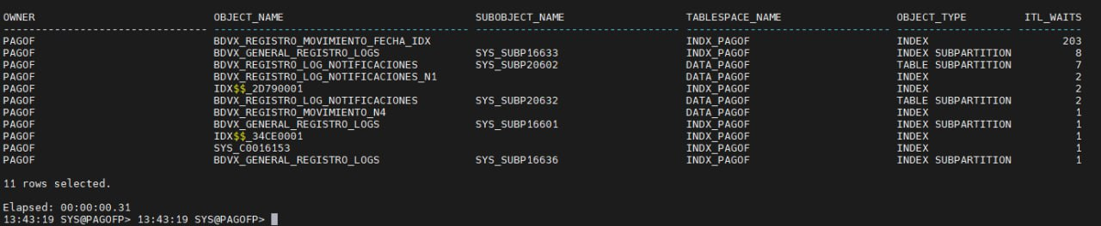

Recomendación:

Se debe realizar un rebulid del index considerando la propiedad INITTRANS a fin de disminuir las esperas por ITL. Para modificar el INITTRANS de una tabla se debe realizar un alter table move.

ALTER INDEX PAGOF.BDVX_REGISTRO_MOVIMIENTO_FECHA_IDX REBUILD ONLINE INITRANS 205;
ALTER INDEX PAGOF.BDVX_GENERAL_REGISTRO_LOGS REBUILD ONLINE INITRANS 10;

ALTER TABLE PAGOF.BDVX_REGISTRO_LOG_NOTIFICACIONES INITRANS 10;

Jobs en base de datos

Jobs con dueños pertenecientes a usuarios de banco

Hallazgo:

Se encontraron 2 jobs pertenecientes al NM36398, esto es una mala práctica dado que es un usuario de banco.

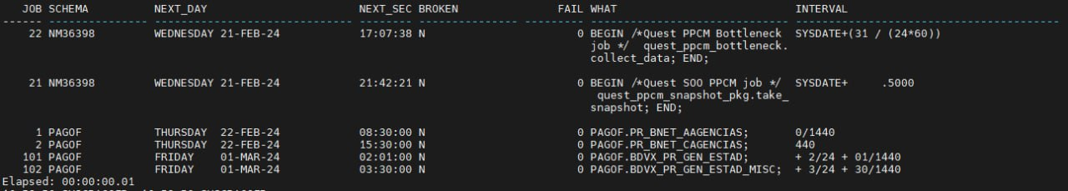

Recomendacion:

Se debe evaluar las acciones que realiza el job a fin de determinar el cambio de dueño o el posible borrado.

Revisión de querys

3sgcs8f280ugy

Hallazgo:

Este query se ejecuta por el aplicativo 94.147 veces aproximadamente en un lapso de 30 minutos, siendo este una consulta que va contra las vistas propias de la base de datos y no del aplicativo.

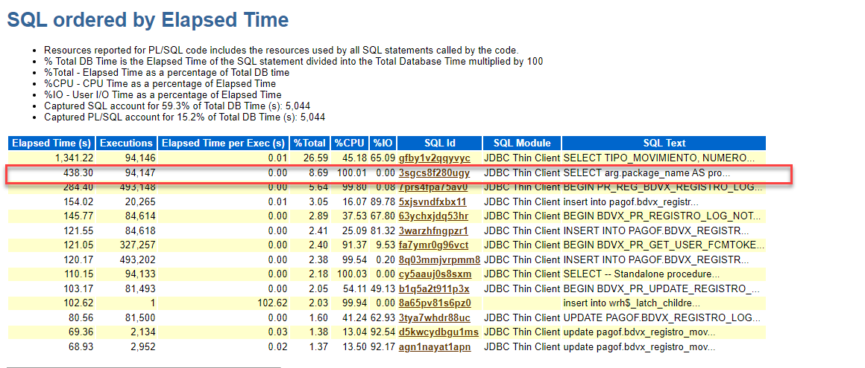

Adicionalmente de acuerdo a la cantidad de ejecuciones, este genera 139.961.556 BUFFER GETS que se traduce a la cantidad de accesos a disco a buscar la información.

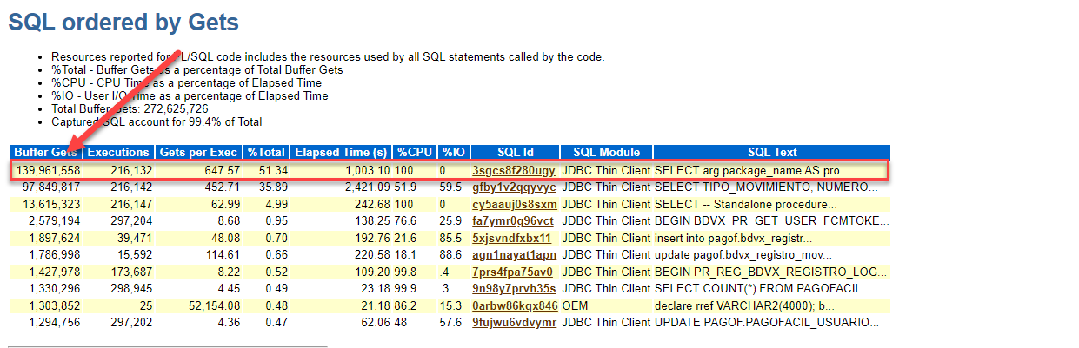

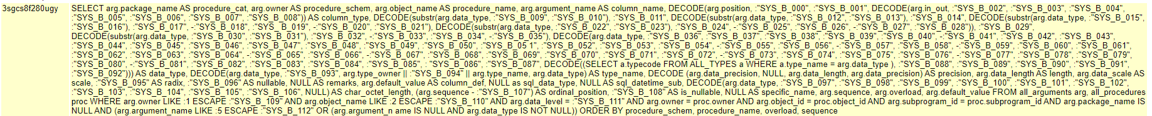

Recomendacion:

Los desarrolladores deben eliminar estas consultas que se ejecutan desde el aplicativo, ya que a parte que consume un alto porcentaje a nivel de CPU puede representar problemas de lentitud por código que no es necesario su ejecución.

9n98y7prvh35s

Hallazgo:

Se evidencia uso de SELECT COUNT(*), esto es una mala práctica debido a que instancia en memoria todos los registros de la tabla. Reducir el uso de sentencias select count(*) disminuye considerablemente el uso innecesario de memoria en los buffer.

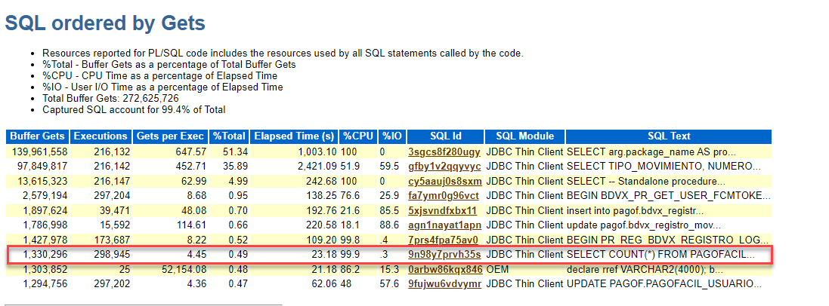

Recomendación:

Se debe cambiar el uso de COUNT(*) por COUNT(1).

23hk25qd8ak29
Hallazgo:

El query es ejecutado por un cliente TOAD aproximadamente 115 veces en un lapso de 30 minutos

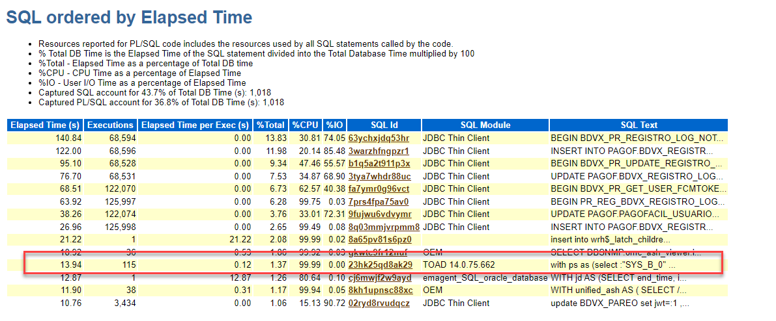

Recomendación:

Se debe minimizar las ejecuciones sobre base de datos productivas a través de clientes en estaciones de trabajos, ya que pueden generar contenciones, bloqueos y esperas a nivel de base de datos.

Valores de SGA y PGA

SGA
Hallazgo:

Actualmente la base de datos tiene 258GB asignada a la SGA y de acuerdo a los valores demandados por la base de datos necesita 570GB.

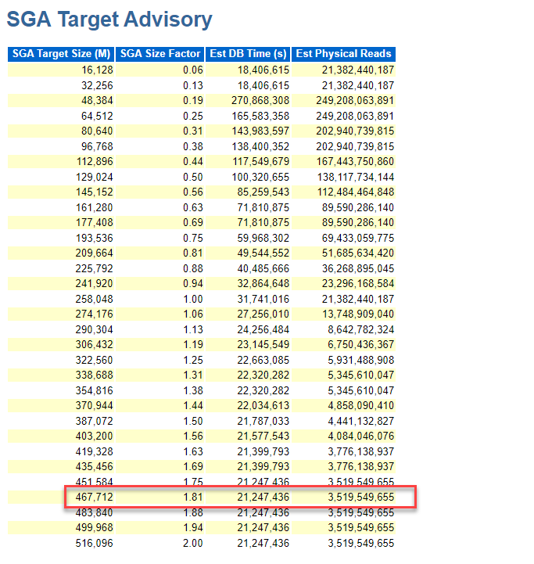

Recomendación:

Se debe ampliar el valor de SGA al valor recomendado para reducir las lecturas físicas.

PGA
Hallazgo:

En términos de PGA la base de datos exige aumentar 10GB

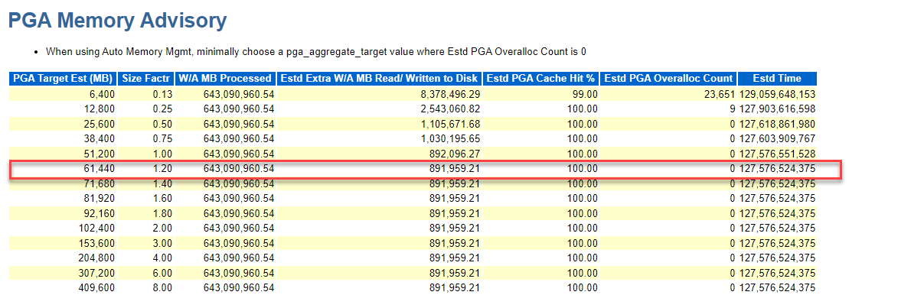
Recomendación:

Se debe ampliar la PGA a 62GB de acuerdo a la exigencia de la base de datos.

Objetos inválidos

Objetos en system
Hallazgo:

Se encontro un objeto invalido en el esquema de SYSTEM, por la nomenclatura del nombre pertenece al aplicativo que fue creado de forma errónea.

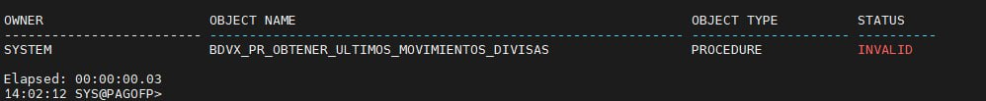

Recomendación:

Se debe eliminar dicho objeto de la base de datos, ya que no cumple ninguna función.

